Ledarmöte 8 mars 2026
Deltagare: Johan, Kickis, Kristina, Malin, Patricia, Robert, Erica K, Martin, Henrik, Fredrik samt Erika P
- Bellas minnesfond aktuellt saldo 17 tkr (ökning 1 tkr från föregående månad)
- Föreningen har fått pengar att göra en discogolfbana totalt 25 000 kronor (Vindbonus & Rolf Eriksson Borlänge). Tanken är att placera den intill elljusspåret vid Åvallen. Brev till markägare ska skickas ut för att se över möjligheterna att få belägga den på deras marker.
- SVFF fotbollsskola, föreningen har sökt 4 ledare genom kommunen. Vi kommer ev mån-torsdag pga Pepes cup som arrangeras helgen 12-14 juni. Alternativt att vi fortsätter att ha söndag-torsdag.
- Multiarenan, arbetet är igång och vi inväntar nu beslut på mer pengar från förbundet. Bygget går att följa via instagram: nyhammarsif_arena
- Preliminär städdag 19 april start 13:00, vi skickar ut en information via laget till samtliga. Bra att uppmana på föräldramöten att delta.
- Info från EKO-system Västerbergslagen. Eko-system handlar om att föreningarna ska gemensamt hjälpas åt för att få fotbollsspelare att stanna så längre inom sitt geografiska område. Vi tillhör Västerbergslagen (Ludvika & Smedjebackens kommuner) och är ett av sex ekosystem i Dalarna. Detta startades under föregående år men har nu tagit en ny satsning. Vid första träffen 2026-03-05 deltog Kickis, Jocke (senior) samt Erika P från föreningen.
Angående tränarutbildning informerade förbundet att from nästa år kommer även en Uefa-E att finnas. Det är första steget i tränarutbildning och den kommer att vara en digital kort kurs. Från och med i år kommer allt material från tränarutbildningarna vara digital och kommer att finnas i en portal som deltagarna får inlogg till. Dalarnas fotbollsförbund att tryckt på att de två senaste årens deltagare också får tillgång till portalen. UEFA C är fulltecknad för våren, troligtvis kommer det att bli en C-utbildning i Ludvika under 2027.
Föreningarna fick i uppdrag att inventera föreningens resurser/tillgångar och utmaningar/svagheter. Även att fundera på vad syftet är med att få till ett fungerande eko-system.
Fortsättning av möten i eko-system kommer att bokas in av förbundet (i samarbete med SISU) i maj månad.
- Operation klubbstuga- behov finnas av fler som vill hjälpa till att renovera i klubbstugan, återkom till Kickis eller Erika P om någon vill vara behjälplig.
- Alla dagar- utbildningar (även mot killar) kommer att ske under säsongen. Divisionsspelande lag får återkomma till Kickis när det under säsongen passar för laget att köra en utbildning.
- Uppmaning att delta i spelformsutbildningar som förbundet erbjuder digitalt. Dalarnas förbund erbjuder 3-3, 5-5 samt 9-9. Svenska fotbollsförbundet ska under våren lägga ut en utbildning för 7-7, håll utkik. Spelformsutbildningar våren 2026 - Dalarna
Fler utbildningar som förbundet anordnar presenteras ofta via deras facebook, så följ dom gärna där.
- Domaransvarig Mattias Karlsson kommer att samla årets domare för en träff. De kommer tillsammans att boka upp sig på säsongens matcher. Mattias kommer att finnas som stöd för domarna under hela säsongen och framöver att sköta kallelser i laget för domarna.
Vid mötet var 4 anmälda till grund 7-7 samt 1 anmäld till 11-11. När anteckningarna skrivs 2026-03-10 har det tillkommit en till 7-7 och en till 11-11.
- Fastställande av matchtider sätts 2026-03-16 klockan 18:00 (Åvallen). En representant från varje divisionsspelande lag ska delta.
- Fastställda träningstider för säsongen 2026 (korrigerade efter ledarmötet)
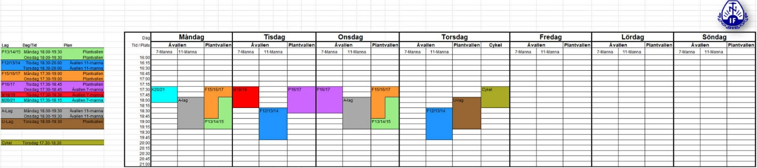

- Laget, information efter mötet.

